



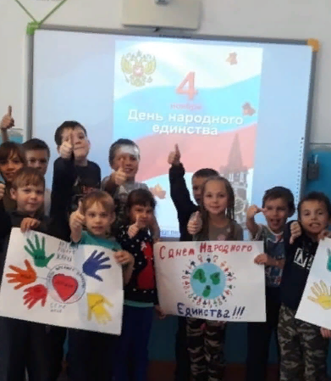
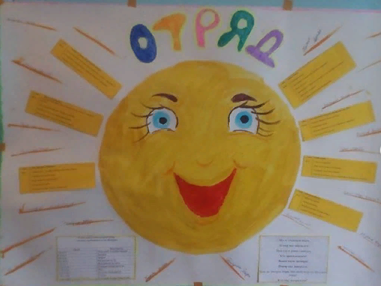
«А все-таки на свете придумано не зря: Что открывают двери ребятам лагеря!»
Для ребят распахнул свои двери в июне лагерь « Улыбка» в МКОУ СОШ. с. Новодевица.
В течение всей смены ребята были вовлечены в калейдоскоп различных событий. Каждый следующий день был непохож на предыдущий и наполнен новыми впечатлениями, общением и встречами с интересными людьми. Для каждого ребенка лагерь открылся своей гранью: кто-то нашел новых друзей, кто-то открыл в себе новые творческие способности, кто-то узнал, что трудиться это интересно, а кто-то научился не огорчаться при поражениях.
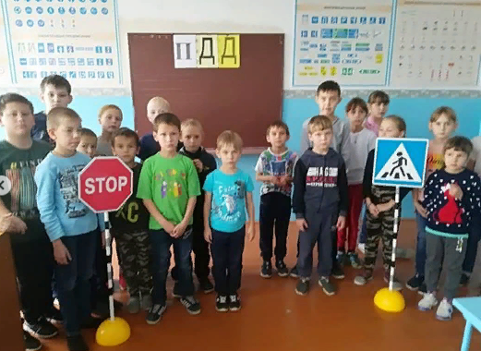
Программа дневного пребывания учащихся в лагере насыщена разными спортивно-познавательными развивающими мероприятиями и играми, которые способствуют активному отдыху воспитанников, а главное, формируют творческие способности детей. Они принимают активное участие в проведении игровых программ, концертов. Участвуют в больших коллективных делах лагеря.
Каждый день ребята получают полноценное питание, разнообразные и вкусные блюда. В рационе присутствуют фрукты, ароматные соки, йогурты, свежие овощи.

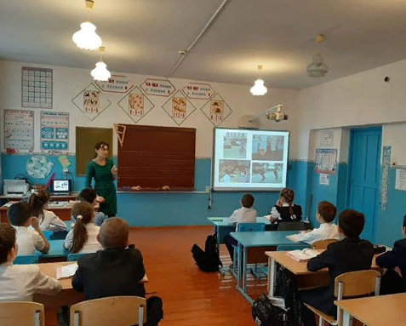
Одна из важнейших задач государства как социального института - создание крепкого, стабильного общества, способного к активной жизнедеятельности и воспроизводству. Отсюда возросший интерес исследователей к изучению актуальной проблемы современного государства (равно как и самого общества) с одной стороны, и поиск более совершенных мер профилактики преступности и борьбы с правонарушениями среди несовершеннолетних с другой.
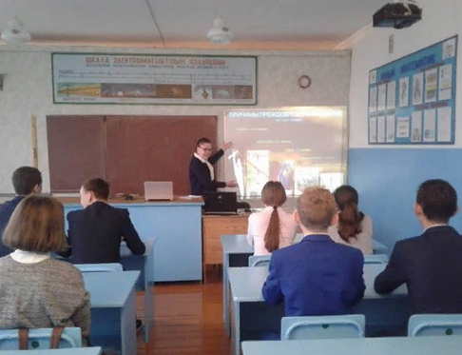
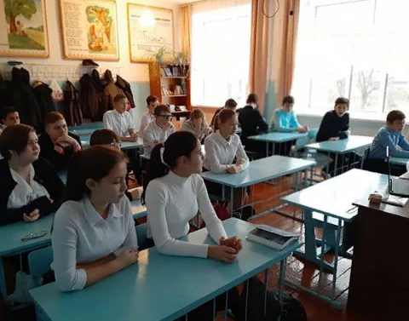
В настоящее время ведущую роль в деле предотвращения правонарушений подростков и коррекции их противоправного поведения продолжает играть общеобразовательная школа. Во многом это обусловлено тем, что на современном этапе развития образования школа постепенно становится открытой социально-педагогической системой, распространяющей свое влияние не только на своих учащихся и их родителей, но и на весь окружающий социум. Воспитательная работа - неотъемлемая часть всего учебного процесса. Воспитание необходимо ежедневно, ежечасно, ежеминутно взглядом, жестом, разговором, взаимопониманием, - только тогда будет результат. Недаром В.Г. Белинский писал: «Воспитание – великое дело: им решается участь человека». Эти слова не только не теряют своей актуальности, но и приобретают ещё большую значимость в наше тревожное и нестабильное время.
в МБОУ "Якушкинская СОШ" прошли классные часы на тему профилактики правонарушений.

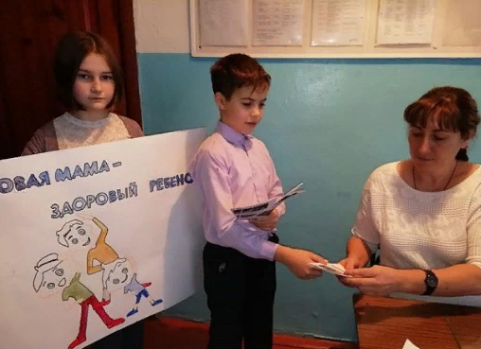
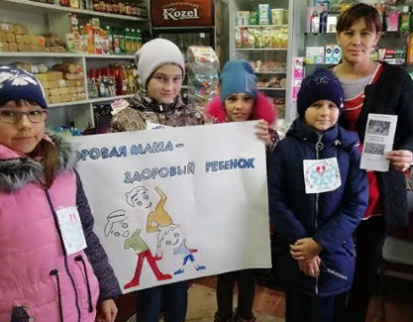
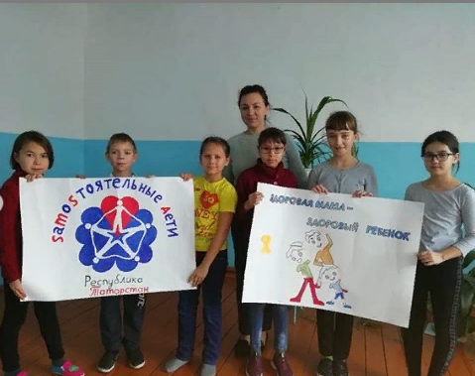
В нашей школе существует объединение добровольцев, активистов, волонтеров. Это отряд Республиканского антинаркотического проекта "SаМоSтоятельные дети".Мы занимаемся волонтерской деятельностью, призываем окружающих людей к здоровому образу жизни, помогаем сверстникам избежать вредные привычки. Наш отряд проводит различные антинаркотические акции, целью которых является привлечение внимания окружающих к проблемам наркомании, употреблению пагубных веществ, деградации молодежи. Акция «Здоровая мама – здоровый ребенок!»-одна из таких.Она проводится в ноябре месяце и посвящается Дню матери.
Мобильные бригады участников проекта , устанавливают плакаты с символикой проекта и плакаты, пропагандирующие нравственные ценности и семейные традиции по формированию ЗОЖ; поздравляют всех мам с праздником,проводят разъяснительную работу с прохожими женского пола, предложив им ответить на вопросы викторины о влиянии табака, алкоголя и наркотиков на репродуктивную систему человека, раздают буклеты прохожим женского пола, заранее подготовленные силами участников проекта;
23 ноября активисты отряда СМС дети "Импульс" провели антинаркотическую акцию "Здоровая мама-здоровый ребенок"

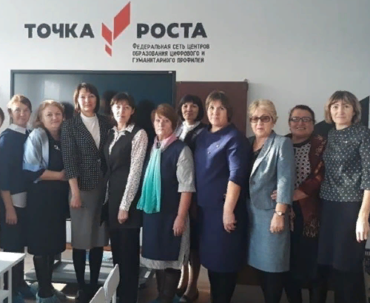
Образовательное пространство, создаваемое школой, - это и социокультурное образовательное пространство и социальное пространство, на каждом из этапов пребывания учащихся в школе способствующее развитию учащегося как субъекта деятельности, личности и индивидуальности.
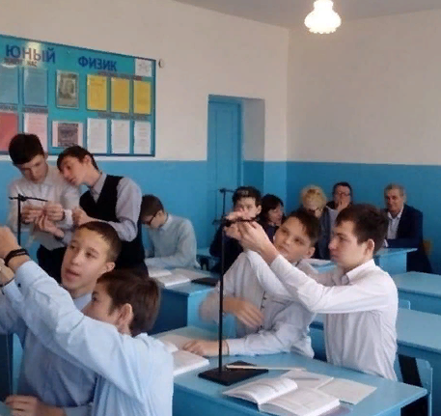
26 ноября на базе Якушкинской школы прошёл КМО(кустовое методическое обьединение) учителей математики, физики и информатики.
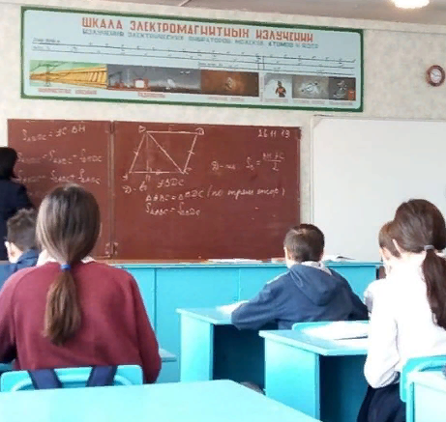

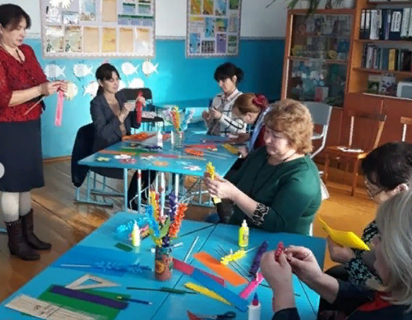
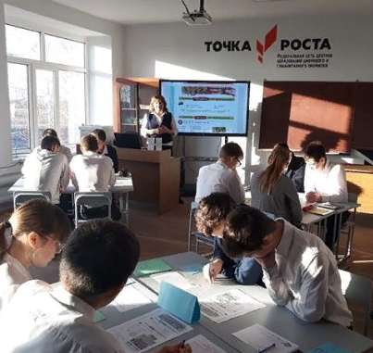
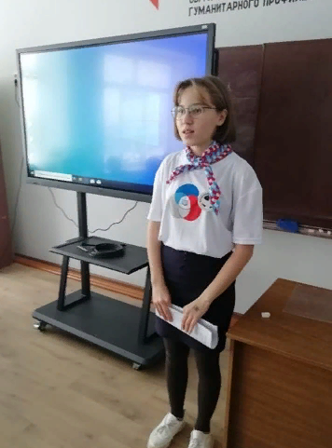
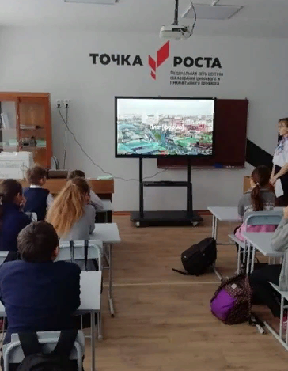
5 декабря вместе со всей страной в рамках акции «Добрые уроки» мы смо-
жем увидеть фильм «ВОЛОНТЕРЫ БУДУЩЕГО» и обсудить те возможности,
которые открывает сегодня перед нами добровольчество.
В фильме показана деятельность детей-добровольцев, которые способ-
ствуют сохранению дикой природы, помогают людям с ограниченными
возможностями здоровья интегрироваться в общество, заботятся о бездомных животных, разрабатывают полезные компьютерные решения, разыскивают останки бойцов Великой Отечественной Войны, используют соци-
альные сети для распространения идей добра и созидательной энергии.

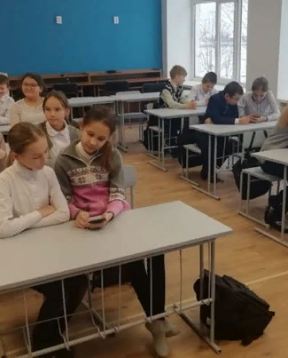
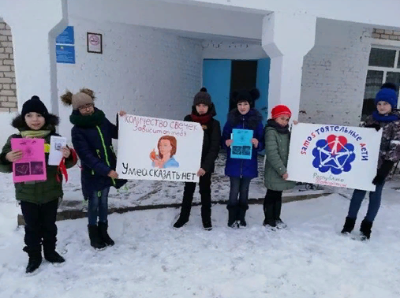
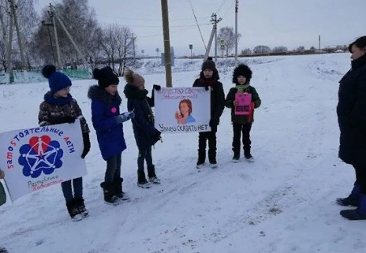
1 декабря – Международный день борьбы со СПИДом. В этот день миллионы людей во всех странах мира организуют различные мероприятия для того, чтобы почтить память умерших и дать возможность живым задуматься о том, что эпидемия ВИЧ/СПИДа может коснуться каждого из нас.
В связи с проведением Международного дня борьбы со СПИДом (1 декабря) обучающиеся МБОУ "Якушкинская СОШ" участники проекта «SaMoSтоятельные дети» присоединились к ежегодной акции «Количество свечек зависит только от тебя». Специально для акции школьники подготовили тематический плакат, также разработали памятку для подростков о ВИЧ-инфекции и способах сохранения здоровья. Информационные буклеты ребята раздавали жителям разного возраста и привязывали красные ленты.

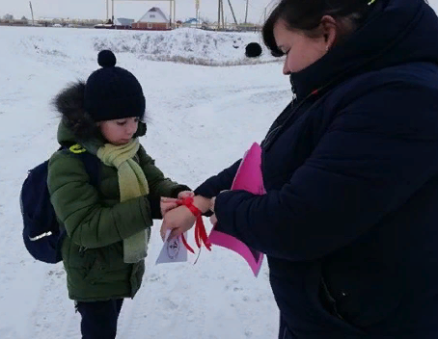

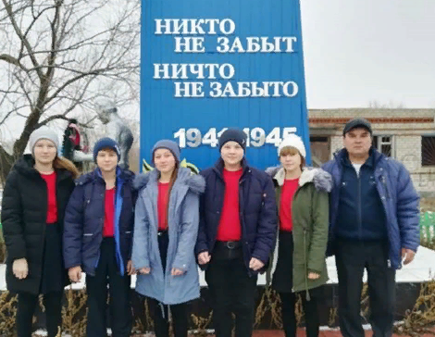
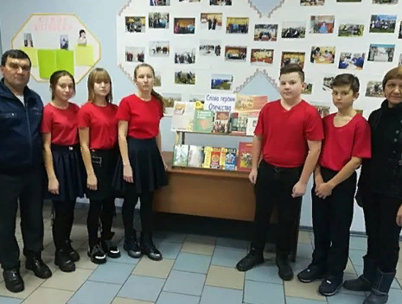
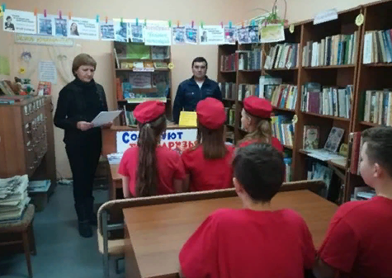
День Героев Отечества в России - это памятная дата, которая отмечается в нашей стране ежегодно 9 декабря. Надо сказать, что свою историю данный праздник ведет еще с 18 века. Эта декабрьская дата приурочена к выдающемуся событию эпохи правления императрицы Екатерины II — в 1769 году она учредила орден Святого Георгия Победоносца. В те годы этим орденом награждались воины, проявившие в бою доблесть, отвагу и смелость. В 2007 году российские парламентарии выдвинули идею о возрождении данного праздника (который затем и был установлен). День Героев - это не только дань памяти героическим предкам, но и чествование ныне живущих Героев Советского Союза, Героев Российской Федерации, кавалеров ордена Святого Георгия и ордена Славы. И сегодня в День Героев Отечества - 9 декабря - в России чествуют Героев Советского Союза, Героев Российской Федерации и кавалеров ордена Святого Георгия и ордена Славы. Отряд ЮНАРМИИ МБОУ "Якушкинская СОШ" совместно с сельской библиотекой провели мероприятие "Слава героям отечества!", за тем приняли участие в акции «Вечная память героям».
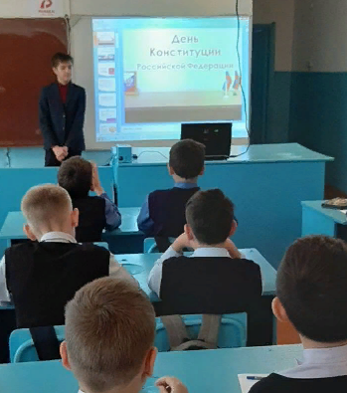
В целях решения задач гражданского, патриотического воспитания учащихся, формирования у них гордости за достижения своей страны и бережного отношения к историческому прошлому и традициям народов России, понимания ценностей демократического общества и важных качеств личности: гражданской позиции, толерантности, патриотизма, популяризации идеи единения многонационального народа Российской Федерации через любовь к Родине, к своему народу 12 декабря в МБОУ "Якушкинская СОШ" активист отряда ШУС "Лидер" Мифтахов Роман провёл с обучающимися 5 класса открытое мероприятие.

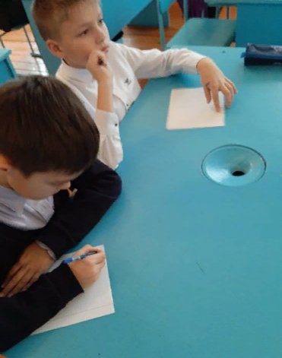
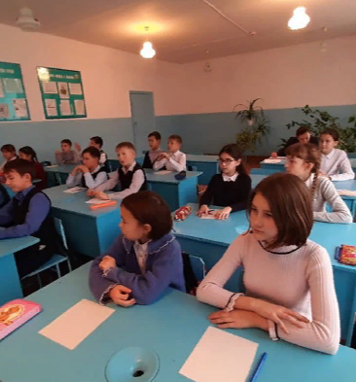

19 декабря в МБОУ "Якушкинская СОШ" прошли открытые уроки по ОБЖ, информатике и технологии. Современный урок - это, прежде всего урок, на котором учитель умело использует все возможности для развития личности ученика, её активного умственного роста, глубокого и осмысленного усвоения знаний, для формирования её нравственных основ. Выбрав для использования на своих уроках информационные, и личностно-ориентированные виды современных педагогических технологий, из всего их разнообразия учителя ОБЖ стремятся использовать

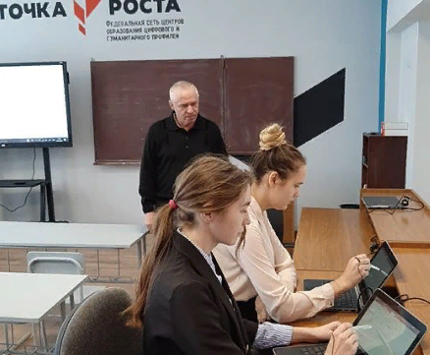
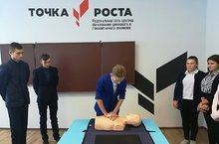
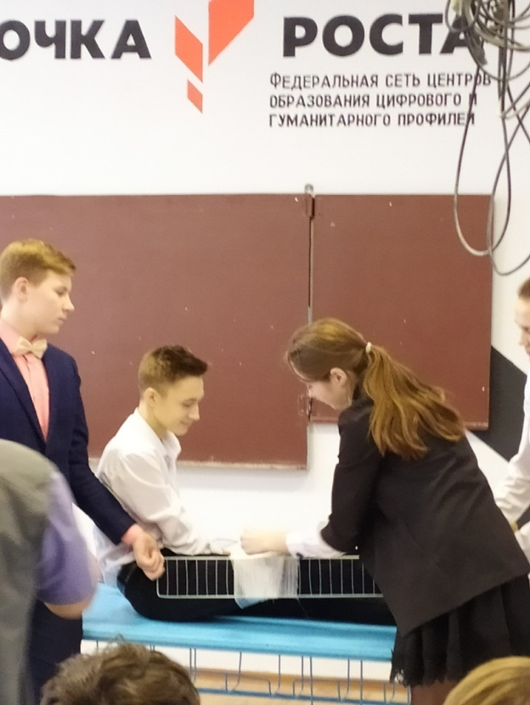

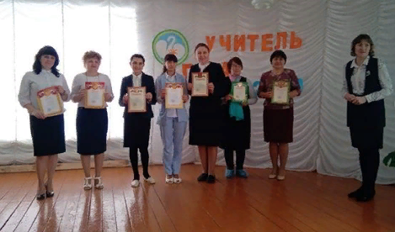
20 декабря на базе МБОУ "Якушкинская СОШ" прошёл конкурс "Учитель года 2020", где нашу школу представляла учитель начальных классов Ермошкина Юлия Аркадьевна.

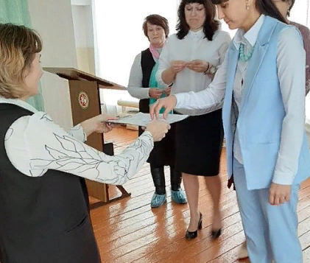
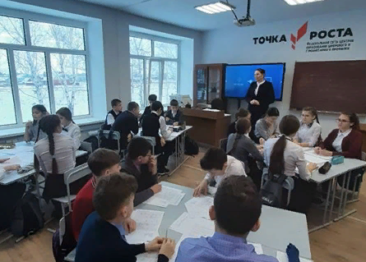
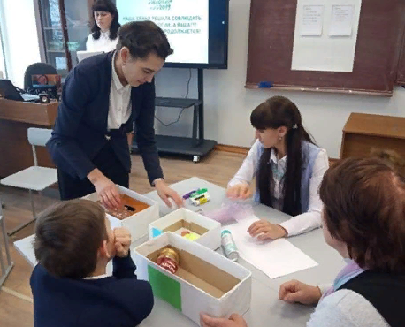

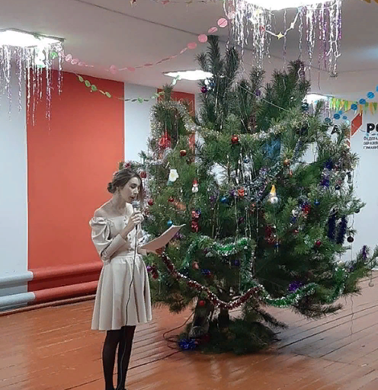
За окном зима – время самых коротких дней и самых длинных ночей. Ведь именно зимой к нам приходит Новый год и вместе с ним и «хвойное» радостное настроение счастья, перемен надежд, которое несёт с собой этот всеми любимый праздник.
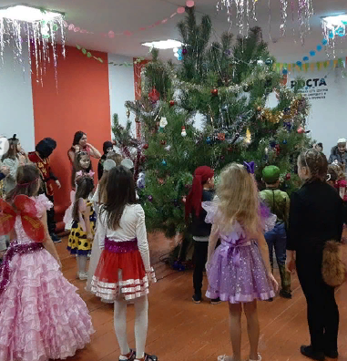
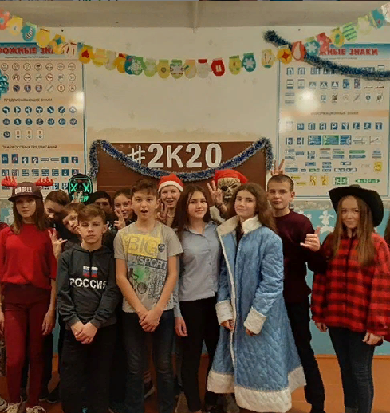
27-28 декабря в нашей школе прошли новогодние мероприятия. Начали это праздник 1- 7 классы. На новогодней ёлке каждый ребенок был одет в маскарадный костюм. Игры, танцы, песни – все было динамично и здорово! Зажигали все – гномы, нечисть лесная, Снежная королева, снежинки, Дед Мороз со Снегурочкой! А вместе с ними зажигали и остальные персонажи новогодней сказки! Лица детей светились радостными улыбками. Яркие костюмы, отработанный сценарий, дружные хороводы создали настоящую атмосферу Нового года.

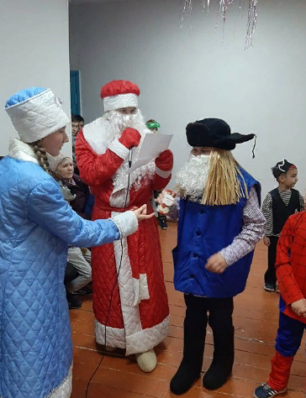
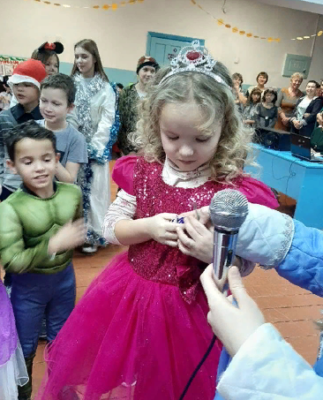
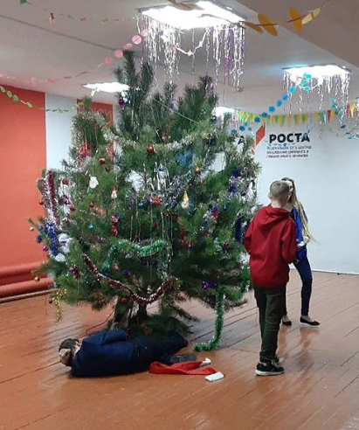
Редактор газеты: Туйбаторова Анжелина
Корреспонденты: Яковлева А. 7кл; Алексеева К. 8 кл; Галанцева К. 6 кл; Махянова Р. 5 кл
Фотограф: Елистратова К. 9 кл; Морозова Е. 8 кл

